**КОНТАКТНЫЕ ДАННЫЕ**

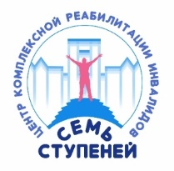

**Телефон:** + 7 (473) 221-89-63.

**E-mail:** [invmol-centr@govvrn.ru](mailto:invmol-centr@govvrn.ru)

**Сайт:** [https://invmol-centr.e-gov36.ru](https://invmol-centr.e-gov36.ru/)

**Адрес:** г. Воронеж, ул. Калининградская, д.110

|  |  |  |
| --- | --- | --- |
| C:\Users\OMO\Downloads\qr-code.png | E:\Ярыгина Света\Мои документы\2024\qr-code сайт.png | Z:\common\САЙТ\qr-code ОК.png |
| Иконка вконтакте в стиле вырезки из бумаги иконки социальных сетей |  Премиум векторы | Значок сайта Изображения – скачать бесплатно на Freepik | Одноклассники Computer Icons Сервис социальных сетей ВКонтакте, ок, Разное,  текст, оранжевый png | PNGWing |

**Маршрутные автобусы:** №10, 60, 312Д, 43, 22, 52   
до остановки «Центр реабилитации»

№89, 14, 90 до остановки «Гаражи»

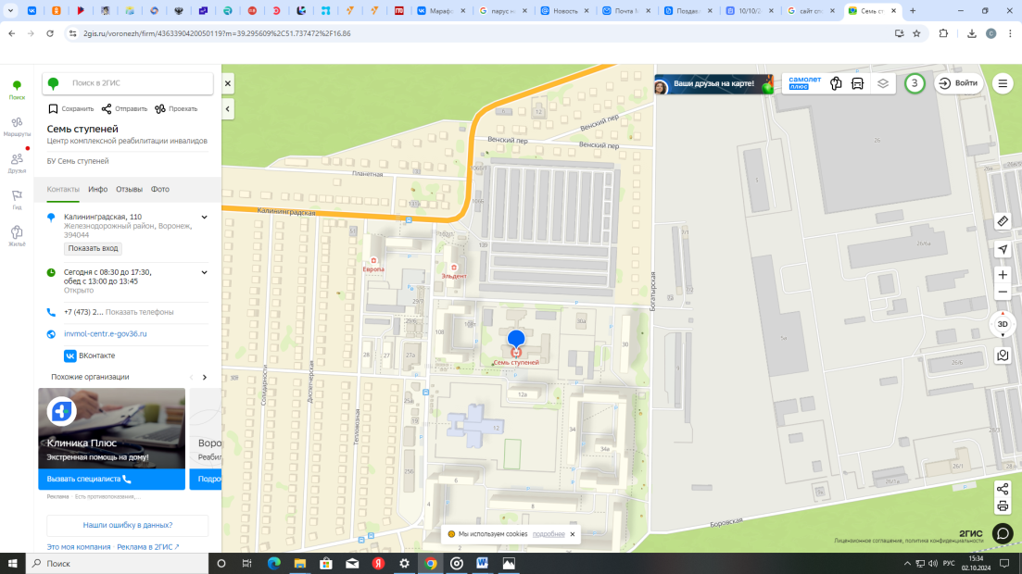

Министерство социальной защиты Воронежской области

Бюджетное учреждение Воронежской области «Центр комплексной реабилитации инвалидов

«Семь Ступеней»

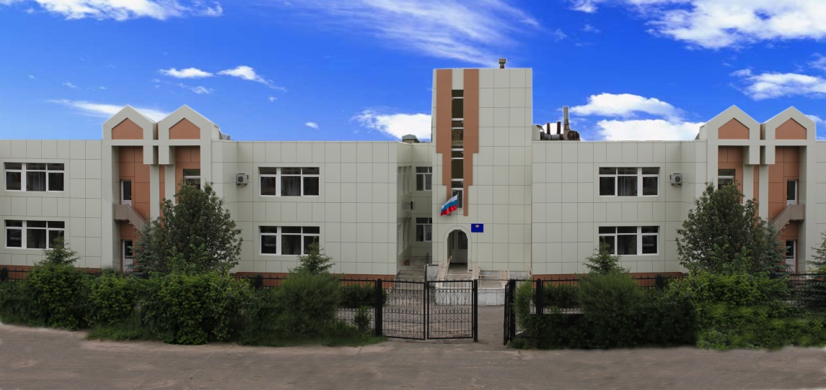

Для Вас открыты

наши двери и сердца!



2024 год

**СОЦИАЛЬНО-МЕДИЦИНСКИЕ УСЛУГИ**

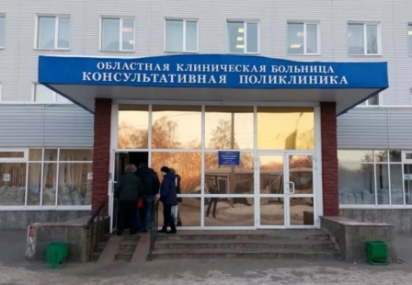

**Обследование и консультации врачей   
в БУЗ ВО «ВОКБ №1»**

**Получение социально-медицинских услуг   
в БУ ВО «ЦКРИ «Семь Ступеней»**

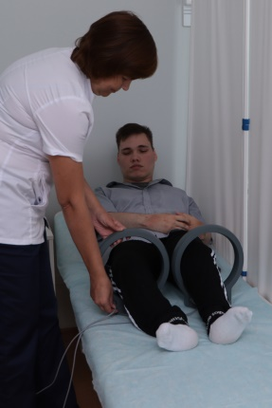Прием врачей:

- невролога

- физиотерапевта

- терапевта

- психиатра

Услуги кабинета физиотерапии:

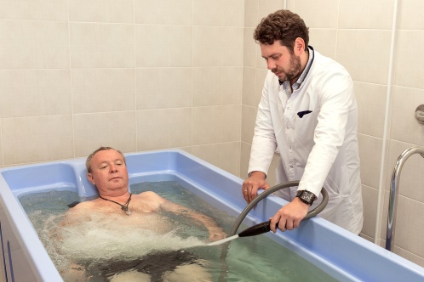- лекарственный электрофорез

- гальванотерапия

- подводный душ-массаж

- магнитотерапия

- квантовая терапия

- ДЭНАС-терапия

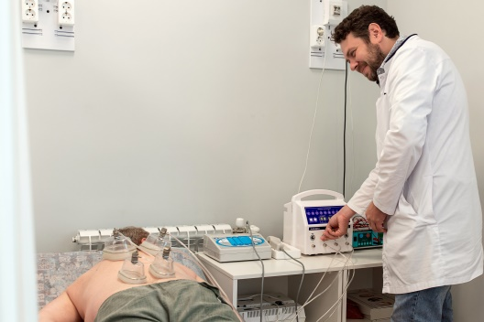- электросон

- ингаляции

- дарсонвализация

- ультразвуковая терапия

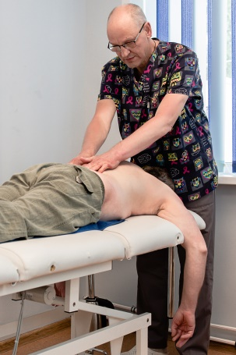Услуги процедурного кабинета:

- внутривенные и внутримышечные инъекции

Услуги массажного кабинета:

- ручной массаж

- массажное кресло

**Адаптивная физическая культура   
и механотерапия**

